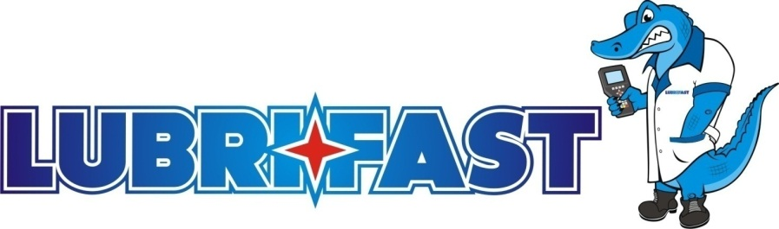

LOS MOCHIS, SINALOA ENERO 31 DEL 2019

KURODA

AFINACIONES

VARIOS UNIDADES

POR MEDIO DE LA PRESENTE LE COTIZO LO SIGUIENTE:

1 AFINACION TIDA KC47 $1400.00 MAS IVA

1 AFINACION NISSAN KC 58 $1500.00 MAS IVA

AFINACION INCLUYE: limpieza injectores con boya, limpieza cpo aceleración, aceite, filtros de aceite aire y gasolina, bujías, mano de obra, chequeo gral de suspensión frenos y transmisión y diferencial, diagnostico gral, scanner unidad. Lvado carrocería, lavado de motor.

PRECIOS DE CREDITO DE 15 DIAS

PRECISO PUEDEN VARIAR EN LAS 2016 2017 DE ACUERDO A LA BUJIA QUE TRAIGA LA UNIDAD

LAM. PAUL GERARDO KELLY SOTO